店頭外国為替証拠金取引の概況
（2022年（令和4年）１月～）

各月レポート
2022年（令和4年） 1月 概況
2022年（令和4年）2月 概況
2022年（令和4年）3月 概況
2022年（令和4年）4月 概況
2022年（令和4年）5月 概況
2022年（令和4年）6月 概況
2022年（令和4年）7月 概況
2022年（令和4年）8月 概況
2022年（令和4年）9月 概況
2022年（令和4年）10月 概況
2022年（令和4年）11月 概況
2022年（令和4年）12月 概況

一般社団法人 金融先物取引業協会 調査部
東京都千代田区神田小川町1-3
☎(03)5280-0881(代表)
✉ffaj@ffaj.or.jp

一般社団法人金融先物取引業協会では、本協会の会員である店頭外国為替証拠金取引業者の協力により、各月の顧客との取引高、顧客の月末建玉等に関する調査を行い、月次統計を作成しています。
月次統計は、統計情報の精度維持等のため、修正することがあります。
このレポートは、作成時点の月次統計情報に基づき作成しています。レポート公表後に月次統計の修正が行われた場合は、原則としてレポートの修正は行いませんので、レポート利用時には注意してください。なお、最新の統計情報は、本協会のホームページよりご覧いただけます。
このレポートは、どなたでも自由に利用することができます。ただし、本協会は、第三者がこのレポートを利用した結果に対して、一切の責任を負いません。
このレポートは、投資勧誘を目的とするものではありません。

2022年（令和4年）12月概況
公表日：2023年（令和5年）1月18日
店頭外国為替証拠金取引業者数 49（2022年（令和4年）12月31日時点）
当月報告会員数 49

【出来高】
（単位：億円、％）
 | 店頭取引 |  | （参考）取引所取引*
 |  | うち円取引 | （参考）取引所取引*
当月出来高 | 9,900,878 | 9,452,098 | 34,287
前月出来高 | 12,976,651 | 12,197,931 | 35,812
前月比 | -23.70% | -22.51% | -4.26%
* 東京金融取引所が公表する統計月報に記載されたくりっく365各通貨ペア取引数量と月末清算価格を乗じた値。

【店頭取引月末建玉残高】
（単位：億円）
 | 売建 | 買建 | 合計
当月末残高 | 27,336 | 41,490 | 68,827
前月末残高 | 33,448 | 50,258 | 83,706
増減額 | -6,111 | -8,767 | -14,879

・日本円取引
（単位：億円）
 | 売建 | 買建 | 買建超過額
当月末残高 | 38,565 | 23,291 | -15,273
前月末残高 | 46,701 | 28,888 | -17,812

（参考：東京市場ドル円スポット価格＊）
（単位：円）
前月末17時時点 | 当月中最高値 | 当月中最安値 | 当月末17時時点 | 当月中心相場  月中平均
138.53 | 138.11 | 131.5 | 132.14 | 134.93
*日本銀行統計月報より

○特記事項
当月の出来高は、約990.1兆円（前月比約23.7％の減少）となり、土日を除く営業日ベースでの出来高も減少した。
月末建玉残高は、前月末より買建玉及び売建玉は減少し、全体では約6.9兆円となった。
～参考資料～

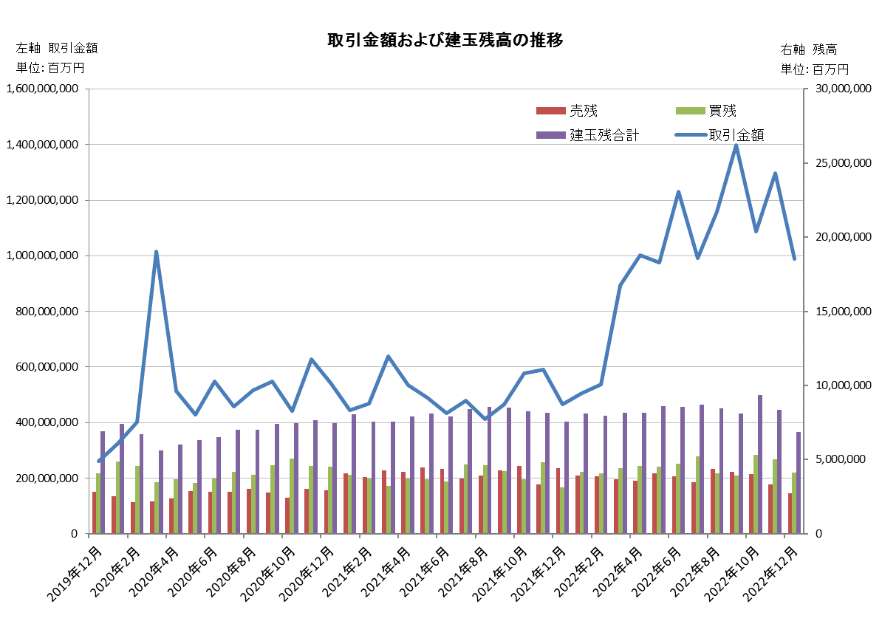

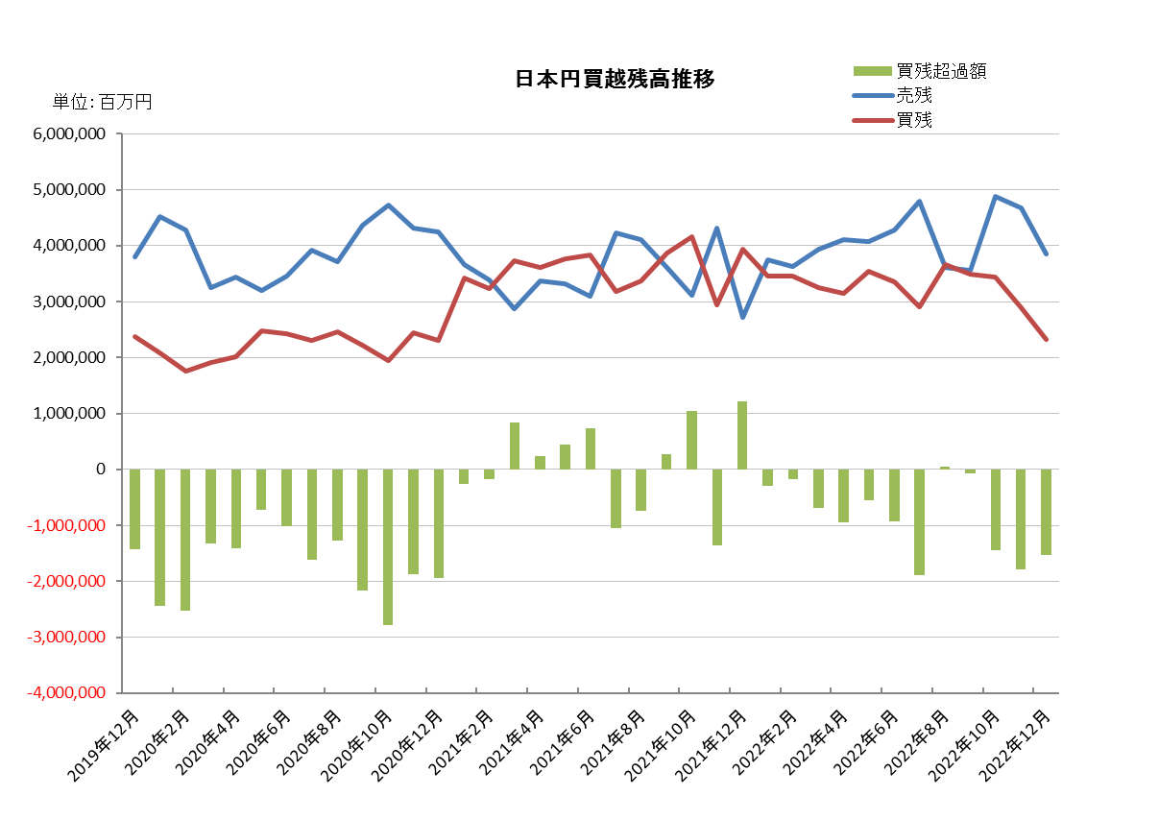

2022年（令和4年）11月概況
公表日：2022年（令和4年）12月14日
店頭外国為替証拠金取引業者数 49（2022年（令和4年）11月30日時点）
当月報告会員数 49

【出来高】
（単位：億円、％）
 | 店頭取引 |  | （参考）取引所取引*
 |  | うち円取引 | （参考）取引所取引*
当月出来高 | 12,976,651 | 12,197,931 | 35,812
前月出来高 | 10,882,488 | 9,730,488 | 45,911
前月比 | 19.24% | 25.36% | -22.00%
* 東京金融取引所が公表する統計月報に記載されたくりっく365各通貨ペア取引数量と月末清算価格を乗じた値。

【店頭取引月末建玉残高】
（単位：億円）
 | 売建 | 買建 | 合計
当月末残高 | 33,448 | 50,258 | 83,706
前月末残高 | 40,201 | 53,117 | 93,318
増減額 | -6,752 | -2,859 | -9,612

・日本円取引
（単位：億円）
 | 売建 | 買建 | 買建超過額
当月末残高 | 46,701 | 28,888 | -17,812
前月末残高 | 48,888 | 34,390 | -14,497

（参考：東京市場ドル円スポット価格＊）
（単位：円）
前月末17時時点 | 当月中最高値 | 当月中最安値 | 当月末17時時点 | 当月中心相場  月中平均
148.01 | 148.82 | 137.81 | 138.53 | 142.44
*日本銀行統計月報より

○特記事項
当月の出来高は、約1297.7兆円（前月比約19.2％の増加）となり、土日を除く営業日ベースでの出来高も増加した。
月末建玉残高は、前月末より買建玉及び売建玉は減少し、全体では約8.4兆円となった。
～参考資料～

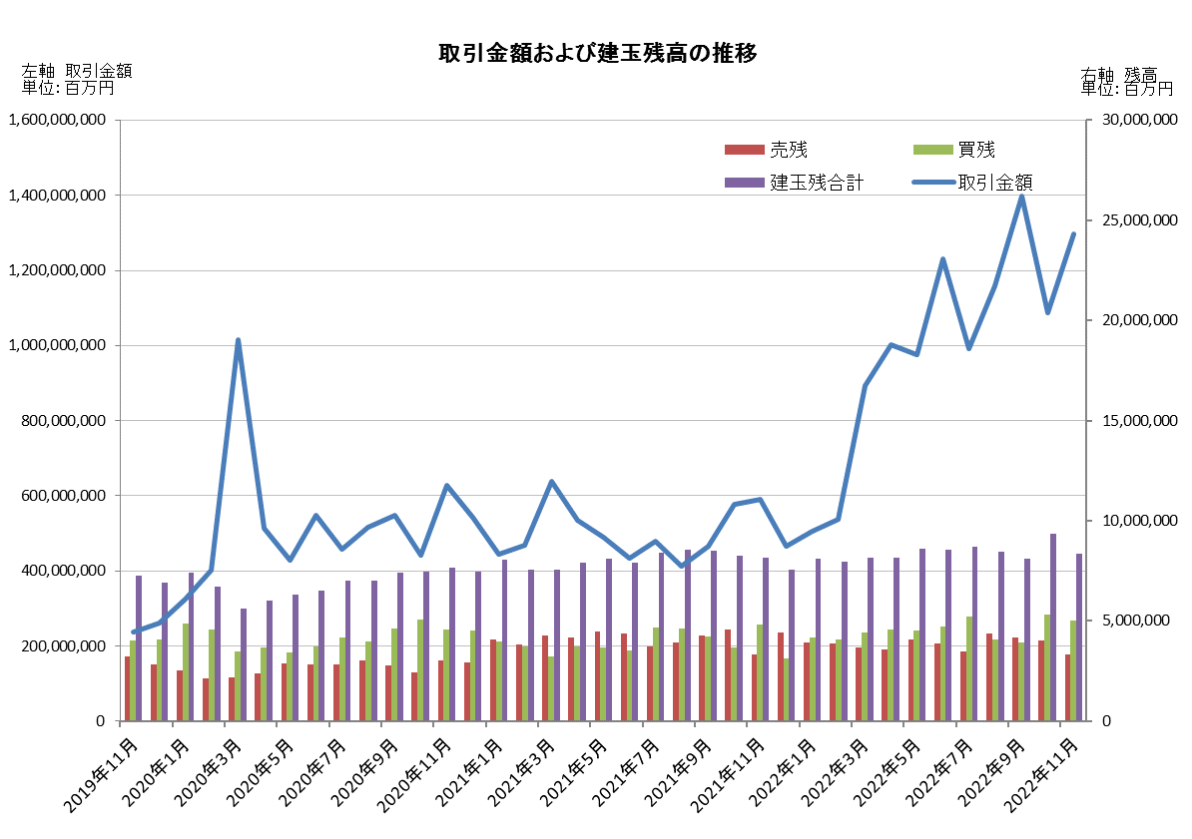

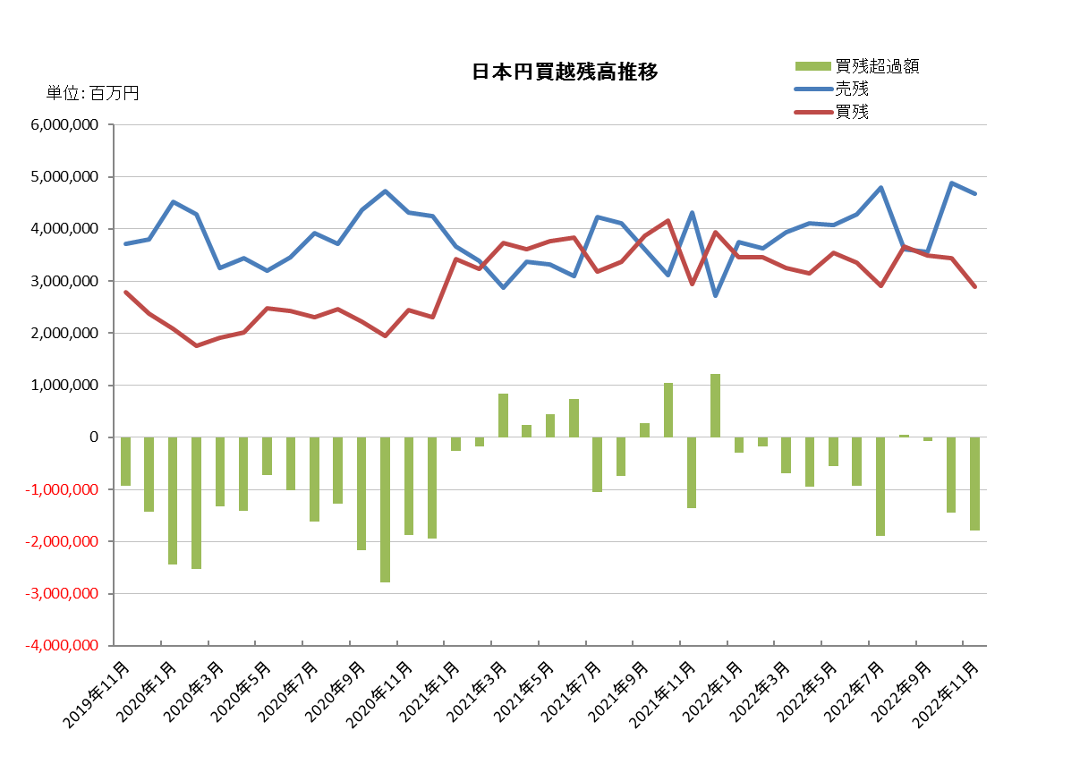

2022年（令和4年）10月概況
公表日：2022年（令和4年）11月15日
店頭外国為替証拠金取引業者数 49（2022年（令和4年）10月31日時点）
当月報告会員数 49

【出来高】
（単位：億円、％）
 | 店頭取引 |  | （参考）取引所取引*
 |  | うち円取引 | （参考）取引所取引*
当月出来高 | 10,882,488 | 9,730,488 | 45,911
前月出来高 | 13,980,484 | 12,997,668 | 44,662
前月比 | -22.16% | -25.14% | 2.80%
* 東京金融取引所が公表する統計月報に記載されたくりっく365各通貨ペア取引数量と月末清算価格を乗じた値。

【店頭取引月末建玉残高】
（単位：億円）
 | 売建 | 買建 | 合計
当月末残高 | 40,201 | 53,117 | 93,318
前月末残高 | 41,906 | 39,388 | 81,294
増減額 | -1,705 | 13,729 | 12,024

・日本円取引
（単位：億円）
 | 売建 | 買建 | 買建超過額
当月末残高 | 48,888 | 34,390 | -14,497
前月末残高 | 35,643 | 34,970 | -672

（参考：東京市場ドル円スポット価格＊）
（単位：円）
前月末17時時点 | 当月中最高値 | 当月中最安値 | 当月末17時時点 | 当月中心相場  月中平均
144.32 | 150.48 | 143.55 | 148.01 | 147.01
*日本銀行統計月報より

○特記事項
当月の出来高は、約1088.2兆円（前月比約22.2％の減少）となり、土日を除く営業日ベースでの出来高も減少した。
月末建玉残高は、前月末より買建玉は増加したが、売建玉が減少し、全体では約9.3兆円で増加となった。
～参考資料～

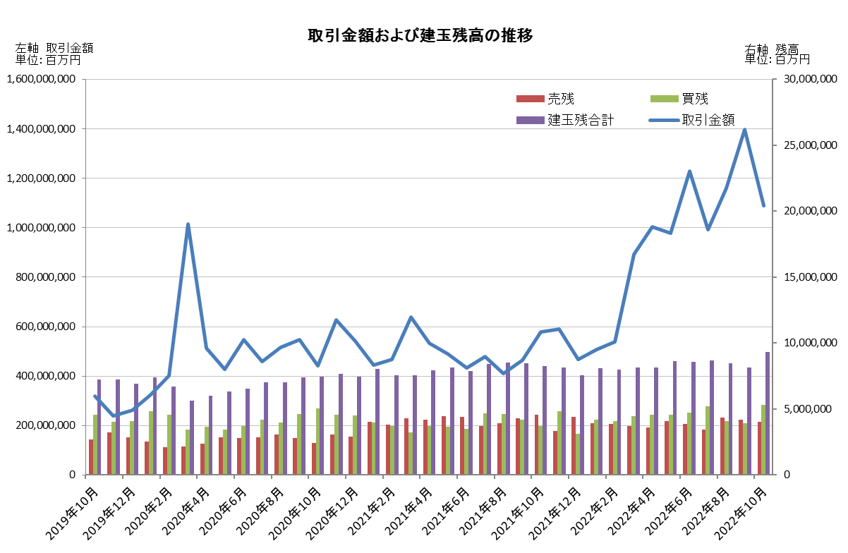

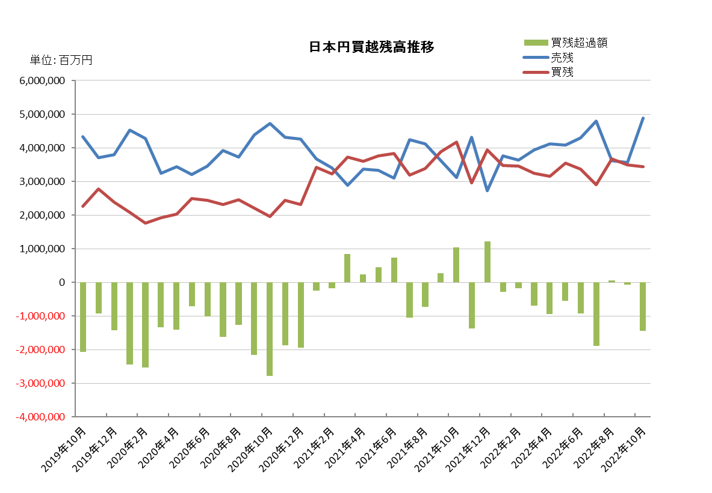

2022年（令和4年）9月概況
公表日：2022年（令和4年）10月17日
店頭外国為替証拠金取引業者数 49（2022年（令和4年）9月30日時点）
当月報告会員数 49

【出来高】
（単位：億円、％）
 | 店頭取引 |  | （参考）取引所取引*
 |  | うち円取引 | （参考）取引所取引*
当月出来高 | 13,980,484 | 12,997,668 | 44,662
前月出来高 | 11,597,370 | 10,996,083 | 32,451
前月比 | 20.55% | 18.20% | 37.63%
* 東京金融取引所が公表する統計月報に記載されたくりっく365各通貨ペア取引数量と月末清算価格を乗じた値。

【店頭取引月末建玉残高】
（単位：億円）
 | 売建 | 買建 | 合計
当月末残高 | 41,906 | 39,388 | 81,294
前月末残高 | 43,742 | 40,894 | 84,637
増減額 | -1,836 | -1,506 | -3,342

・日本円取引
（単位：億円）
 | 売建 | 買建 | 買建超過額
当月末残高 | 35,643 | 34,970 | -672
前月末残高 | 36,172 | 36,717 | 545

（参考：東京市場ドル円スポット価格＊）
（単位：円）
前月末17時時点 | 当月中最高値 | 当月中最安値 | 当月末17時時点 | 当月中心相場  月中平均
138.6 | 145.9 | 139.03 | 144.32 | 143.14
*日本銀行統計月報より

○特記事項
当月の出来高は、約1398.0兆円（前月比約20.6％の増加）となり、土日を除く営業日ベースでの出来高も増加した。
月末建玉残高は、前月末より買建玉及び売建玉が減少し、全体では約8.1兆円となった。
～参考資料～

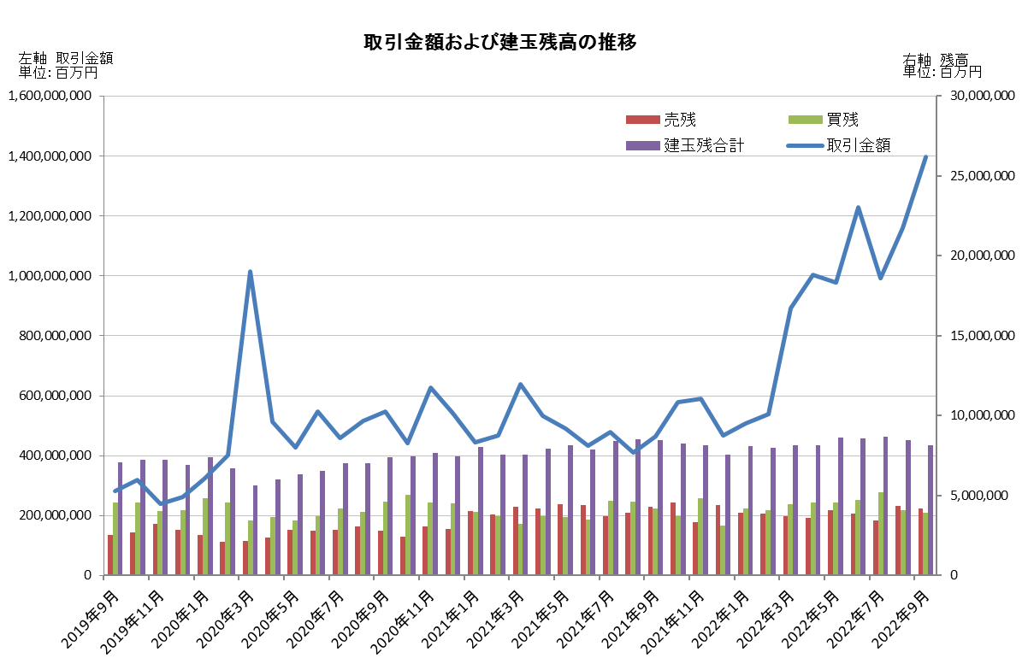

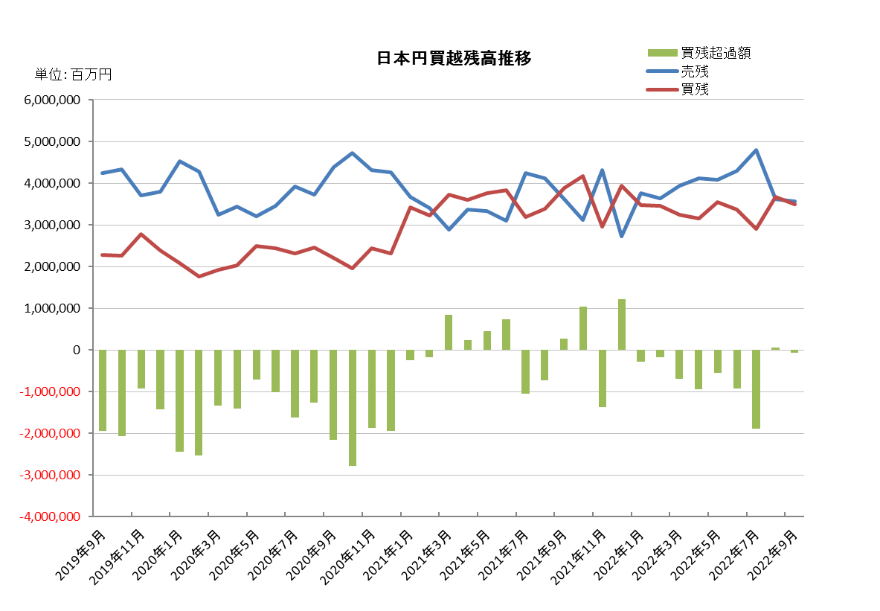

2022年（令和4年）8月概況
公表日：2022年（令和4年）9月14日
店頭外国為替証拠金取引業者数 49（2022年（令和4年）8月31日時点）
当月報告会員数 49

【出来高】
（単位：億円、％）
 | 店頭取引 |  | （参考）取引所取引*
 |  | うち円取引 | （参考）取引所取引*
当月出来高 | 11,597,370 | 10,996,083 | 32,451
前月出来高 | 9,917,400 | 9,166,195 | 32,050
前月比 | 16.94% | 19.96% | 1.25%
* 東京金融取引所が公表する統計月報に記載されたくりっく365各通貨ペア取引数量と月末清算価格を乗じた値。

【店頭取引月末建玉残高】
（単位：億円）
 | 売建 | 買建 | 合計
当月末残高 | 43,742 | 40,894 | 84,637
前月末残高 | 34,684 | 52,247 | 86,932
増減額 | 9,057 | -11,352 | -2,295

・日本円取引
（単位：億円）
 | 売建 | 買建 | 買建超過額
当月末残高 | 36,172 | 36,717 | 545
前月末残高 | 47,982 | 29,050 | -18,931

（参考：東京市場ドル円スポット価格＊）
（単位：円）
前月末17時時点 | 当月中最高値 | 当月中最安値 | 当月末17時時点 | 当月中心相場  月中平均
132.78 | 139 | 130.4 | 138.6 | 135.24
*日本銀行統計月報より

○特記事項
当月の出来高は、約1159.7兆円（前月比約17.0％の増加）となり、土日を除く営業日ベースでの出来高も増加した。
月末建玉残高は前月末より買建玉は減少したが、売建玉は増加し、全体では約8.5兆円で減少となった。
～参考資料～

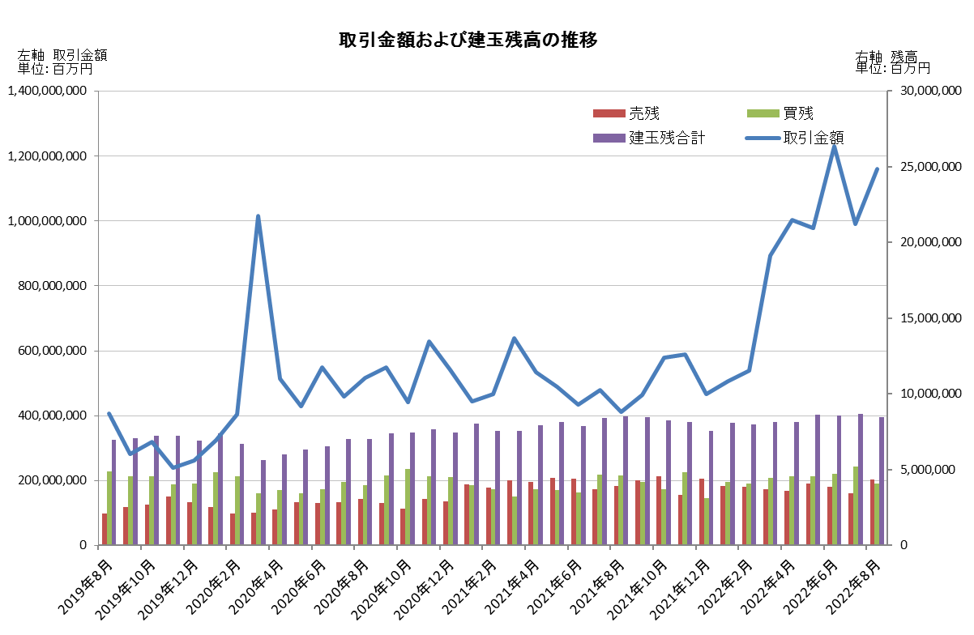

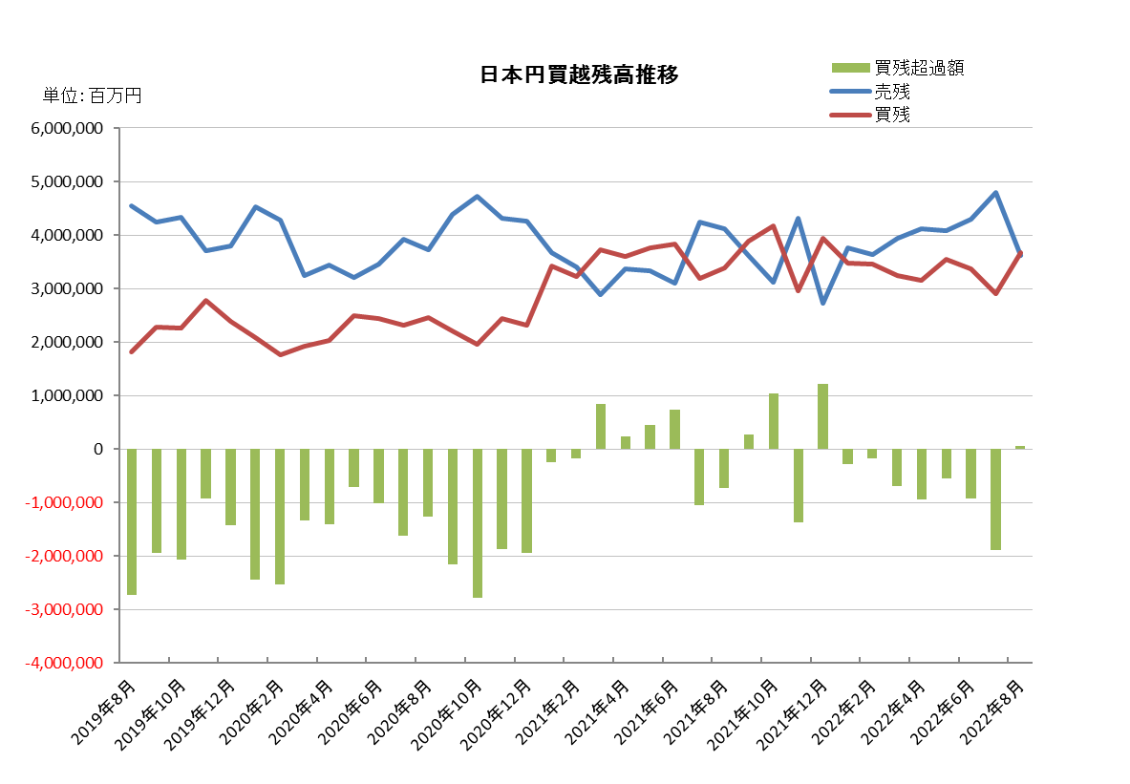

2022年（令和4年）7月概況
公表日：2022年（令和4年）8月15日
店頭外国為替証拠金取引業者数 49（2022年（令和4年）7月31日時点）
当月報告会員数 49

【出来高】
（単位：億円、％）
 | 店頭取引 |  | （参考）取引所取引*
 |  | うち円取引 | （参考）取引所取引*
当月出来高 | 9,917,400 | 9,166,195 | 32,050
前月出来高 | 12,298,960 | 11,789,599 | 47,304
前月比 | -19.36% | -22.25% | -32.25%
* 東京金融取引所が公表する統計月報に記載されたくりっく365各通貨ペア取引数量と月末清算価格を乗じた値。

【店頭取引月末建玉残高】
（単位：億円）
 | 売建 | 買建 | 合計
当月末残高 | 34,684 | 52,247 | 86,932
前月末残高 | 38,542 | 47,281 | 85,824
増減額 | -3,857 | 4,965 | 1,107

・日本円取引
（単位：億円）
 | 売建 | 買建 | 買建超過額
当月末残高 | 47,982 | 29,050 | -18,931
前月末残高 | 42,874 | 33,603 | -9,271

（参考：東京市場ドル円スポット価格＊）
（単位：円）
前月末17時時点 | 当月中最高値 | 当月中最安値 | 当月末17時時点 | 当月中心相場  月中平均
136.2 | 139.18 | 132.51 | 132.78 | 136.63
*日本銀行統計月報より

○特記事項
当月の出来高は、約991.7兆円（前月比約19.4％の減少）となり、土日を除く営業日ベースでの出来高も減少した。
月末建玉残高は前月末より買建玉は増加したが、売建玉は減少し、全体では約8.7兆円で増加となった。
～参考資料～
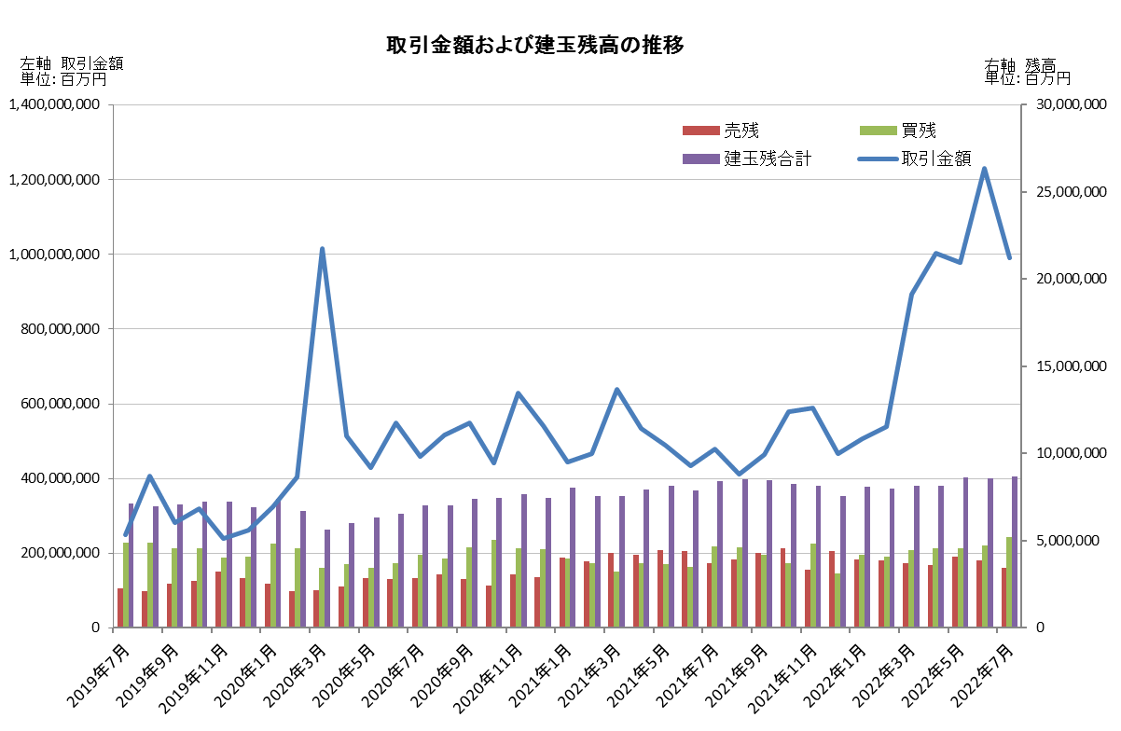

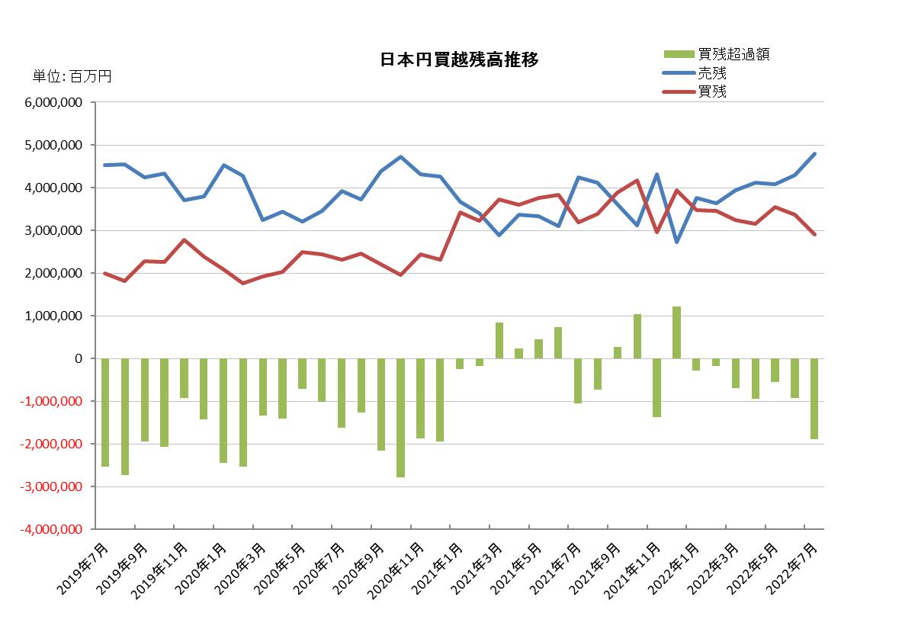

2022年（令和4年）6月概況
公表日：2022年（令和4年）7月14日
店頭外国為替証拠金取引業者数 49（2022年（令和4年）6月30日時点）
当月報告会員数 49

【出来高】
（単位：億円、％）
 | 店頭取引 |  | （参考）取引所取引*
 |  | うち円取引 | （参考）取引所取引*
当月出来高 | 12,298,960 | 11,789,599 | 47,304
前月出来高 | 9,770,044 | 9,196,085 | 36,797
前月比 | 25.88% | 28.20% | 28.55%
* 東京金融取引所が公表する統計月報に記載されたくりっく365各通貨ペア取引数量と月末清算価格を乗じた値。

【店頭取引月末建玉残高】
（単位：億円）
 | 売建 | 買建 | 合計
当月末残高 | 38,542 | 47,281 | 85,824
前月末残高 | 40,759 | 45,500 | 86,260
増減額 | -2,216 | 1,780 | -435

・日本円取引
（単位：億円）
 | 売建 | 買建 | 買建超過額
当月末残高 | 42,874 | 33,603 | -9,271
前月末残高 | 40,808 | 35,372 | -5,436

（参考：東京市場ドル円スポット価格＊）
（単位：円）
前月末17時時点 | 当月中最高値 | 当月中最安値 | 当月末17時時点 | 当月中心相場  月中平均
127.76 | 136.8 | 128.65 | 136.2 | 133.86
*日本銀行統計月報より

○特記事項
当月の出来高は、約1230兆円（前月比約25.9％の増加）となり、土日を除く営業日ベースでの出来高も増加した。
月末建玉残高は前月末より買建玉は増加したが、売建玉は減少し、全体では約8.6兆円で減少となった。
～参考資料～

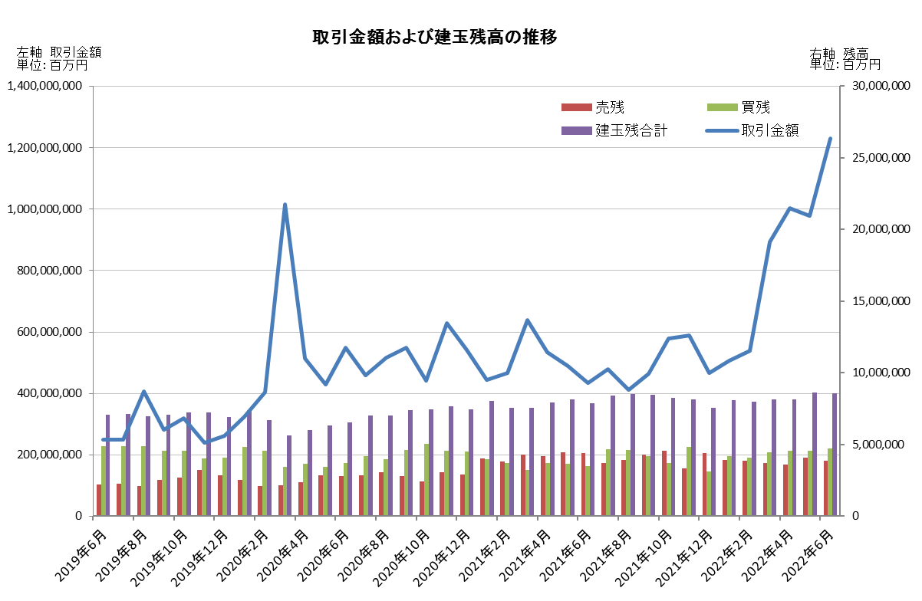

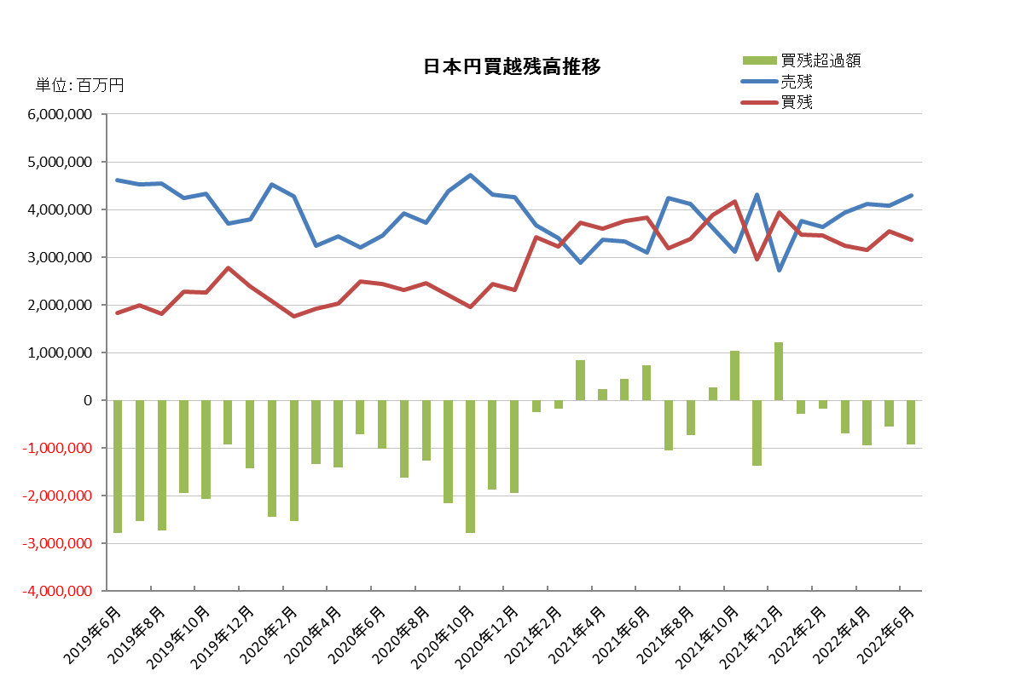

2022年（令和4年）5月概況
公表日：2022年（令和4年）6月14日
店頭外国為替証拠金取引業者数 50（2022年（令和4年）5月31日時点）
当月報告会員数 50

【出来高】
（単位：億円、％）
 | 店頭取引 |  | （参考）取引所取引*
 |  | うち円取引 | （参考）取引所取引*
当月出来高 | 9,770,044 | 9,196,085 | 36,797
前月出来高 | 10,024,042 | 9,495,182 | 40,689
前月比 | -2.53% | -3.15% | -9.57%
* 東京金融取引所が公表する統計月報に記載されたくりっく365各通貨ペア取引数量と月末清算価格を乗じた値。

【店頭取引月末建玉残高】
（単位：億円）
 | 売建 | 買建 | 合計
当月末残高 | 40,759 | 45,500 | 86,260
前月末残高 | 35,909 | 45,514 | 81,423
増減額 | 4,850 | -13 | 4,836

・日本円取引
（単位：億円）
 | 売建 | 買建 | 買建超過額
当月末残高 | 40,808 | 35,372 | -5,436
前月末残高 | 41,075 | 31,543 | -9,532

（参考：東京市場ドル円スポット価格＊）
（単位：円）
前月末17時時点 | 当月中最高値 | 当月中最安値 | 当月末17時時点 | 当月中心相場  月中平均
130.6 | 131.34 | 126.56 | 127.76 | 128.78
*日本銀行統計月報より

○特記事項
当月の出来高は、約977兆円（前月比約2.5％の減少）となり、土日を除く営業日ベースでの出来高も減少した。
月末建玉残高は前月末より買建玉は減少したが、売建玉は増加し、全体では約8.6兆円で増加となった。
～参考資料～

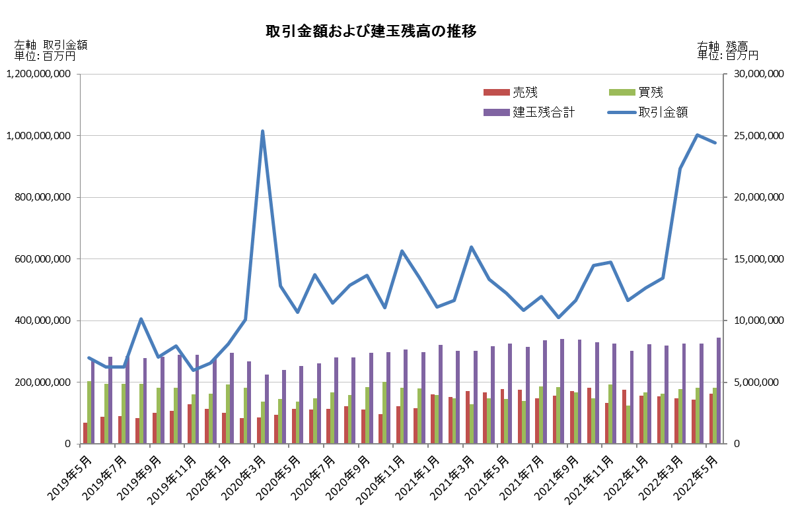

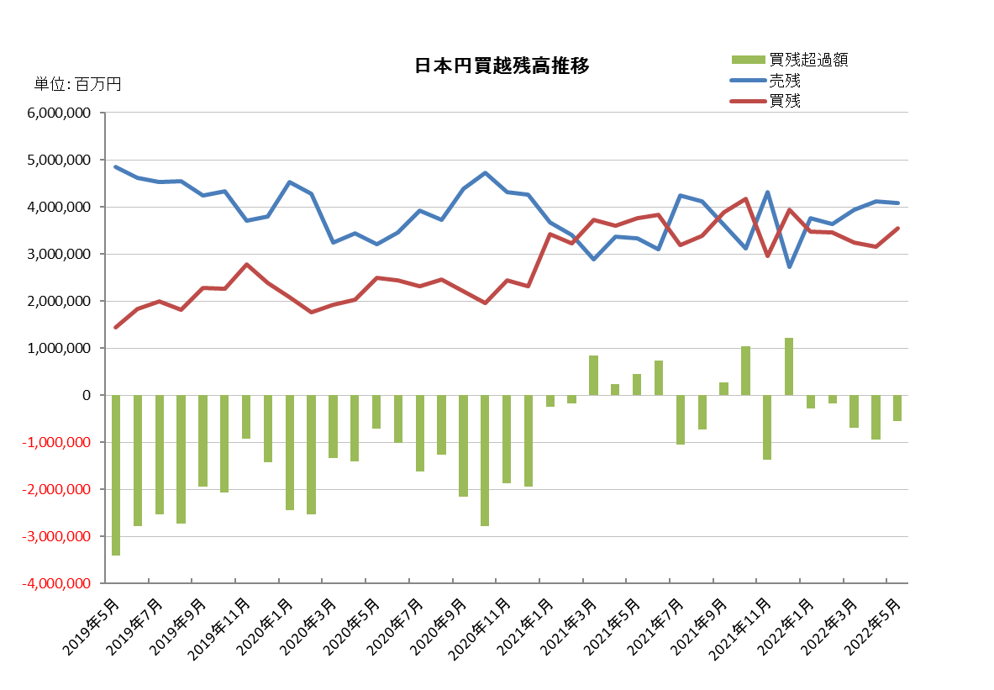

2022年（令和4年）4月概況
公表日：2022年（令和4年）5月18日
店頭外国為替証拠金取引業者数 50（2022年（令和4年）4月30日時点）
当月報告会員数 50

【出来高】
（単位：億円、％）
 | 店頭取引 |  | （参考）取引所取引*
 |  | うち円取引 | （参考）取引所取引*
当月出来高 | 10,024,042 | 9,495,182 | 40,689
前月出来高 | 8,936,514 | 8,108,427 | 38,070
前月比 | 12.17% | 17.10% | 6.88%
* 東京金融取引所が公表する統計月報に記載されたくりっく365各通貨ペア取引数量と月末清算価格を乗じた値。

【店頭取引月末建玉残高】
（単位：億円）
 | 売建 | 買建 | 合計
当月末残高 | 35,909 | 45,514 | 81,423
前月末残高 | 36,983 | 44,383 | 81,367
増減額 | -1,074 | 1,130 | 55

・日本円取引
（単位：億円）
 | 売建 | 買建 | 買建超過額
当月末残高 | 41,075 | 31,543 | -9,532
前月末残高 | 39,317 | 32,436 | -6,880

（参考：東京市場ドル円スポット価格＊）
（単位：円）
前月末17時時点 | 当月中最高値 | 当月中最安値 | 当月末17時時点 | 当月中心相場  月中平均
121.64 | 130.68 | 121.7 | 130.6 | 126.04
*日本銀行統計月報より

○特記事項
当月の出来高は、約1,002兆円（前月比約12.2％の増加）となり、土日を除く営業日ベースでの出来高も増加した。
月末建玉残高は前月末より買建玉は増加したが、売建玉は減少し、全体では約8.1兆円で増加となった。
～参考資料～

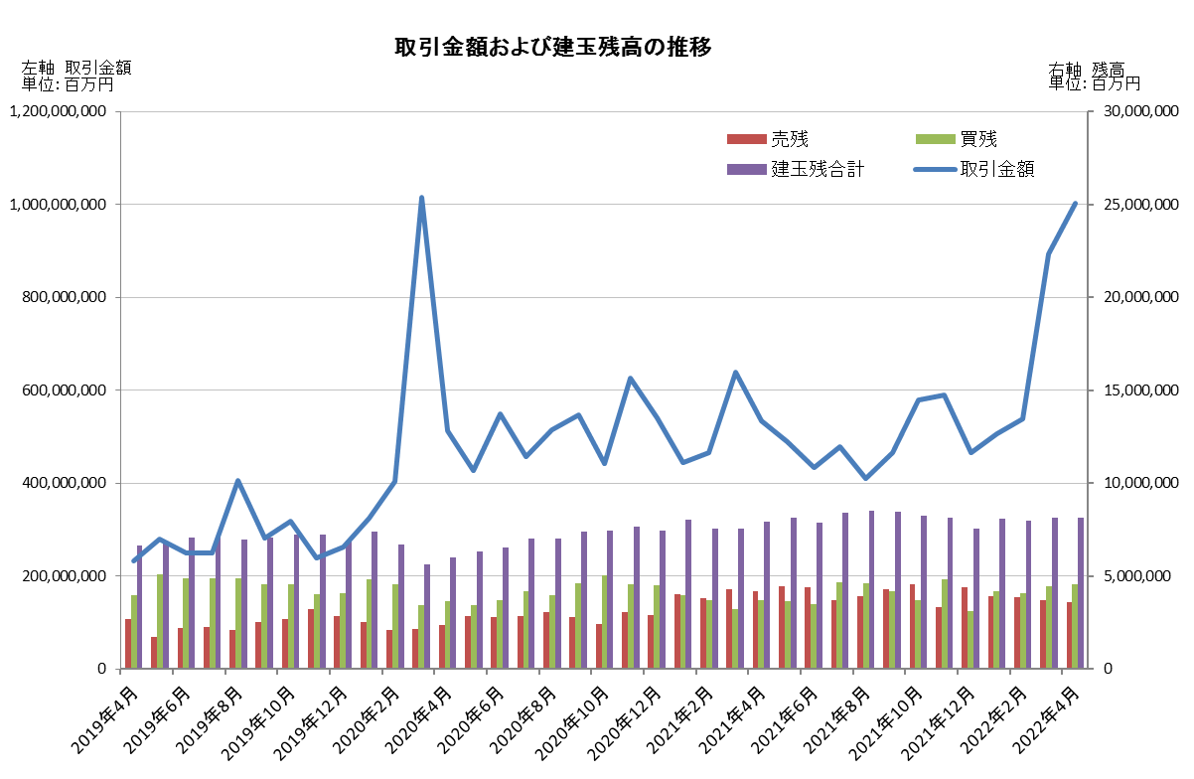

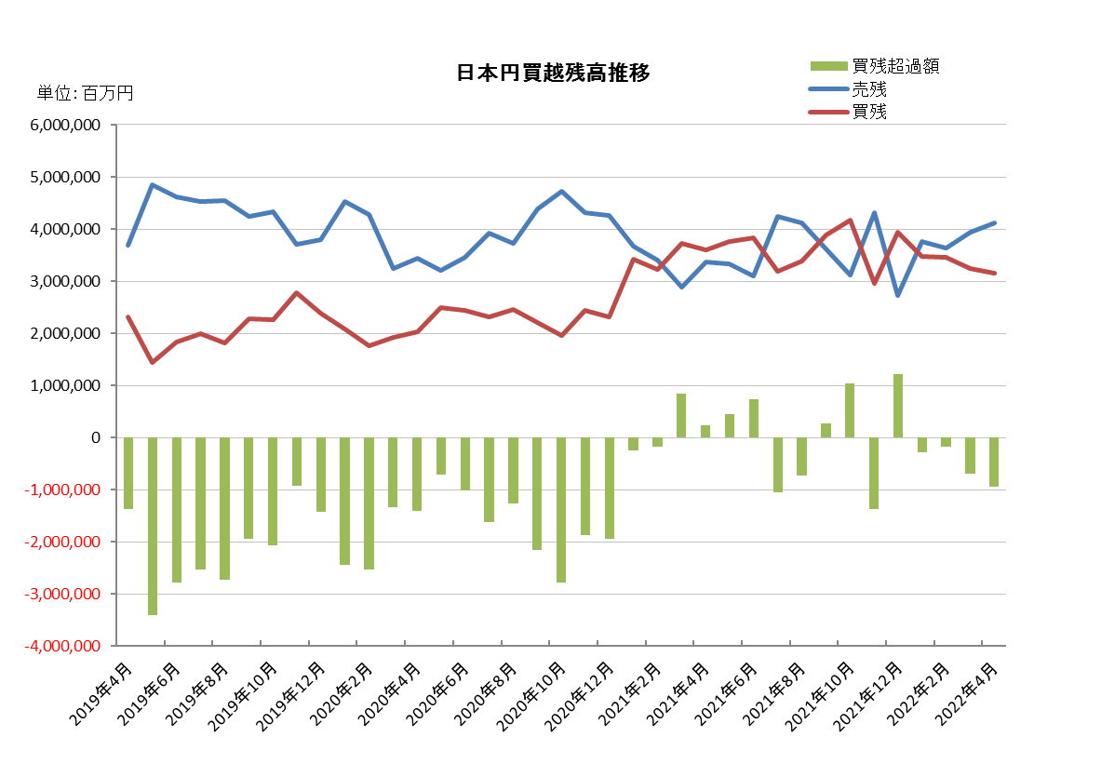

2022年（令和4年）3月概況
公表日：2022年（令和4年）4月14日
店頭外国為替証拠金取引業者数 50（2022年（令和4年）3月31日時点）
当月報告会員数 50

【出来高】
（単位：億円、％）
 | 店頭取引 |  | （参考）取引所取引*
 |  | うち円取引 | （参考）取引所取引*
当月出来高 | 8,936,654 | 8,108,427 | 38,070
前月出来高 | 5,388,187 | 4,881,260 | 19,340
前月比 | 65.86% | 66.11% | 96.85%
* 東京金融取引所が公表する統計月報に記載されたくりっく365各通貨ペア取引数量と月末清算価格を乗じた値。

【店頭取引月末建玉残高】
（単位：億円）
 | 売建 | 買建 | 合計
当月末残高 | 36,983 | 44,383 | 81,367
前月末残高 | 38,798 | 40,925 | 79,723
増減額 | -1,814 | 3,458 | 1,643

・日本円取引
（単位：億円）
 | 売建 | 買建 | 買建超過額
当月末残高 | 39,317 | 32,436 | -6,880
前月末残高 | 36,318 | 34,600 | -1,717

（参考：東京市場ドル円スポット価格＊）
（単位：円）
前月末17時時点 | 当月中最高値 | 当月中最安値 | 当月末17時時点 | 当月中心相場  月中平均
115.5 | 124.31 | 114.79 | 121.64 | 118.51
*日本銀行統計月報より

○特記事項
当月の出来高は、約894兆円（前月比約65.9％の増加）となり、土日を除く営業日ベースでの出来高も増加した。
月末建玉残高は前月末より買建玉は増加したが、売建玉は減少し、全体では約8.1兆円で増加となった。
～参考資料～

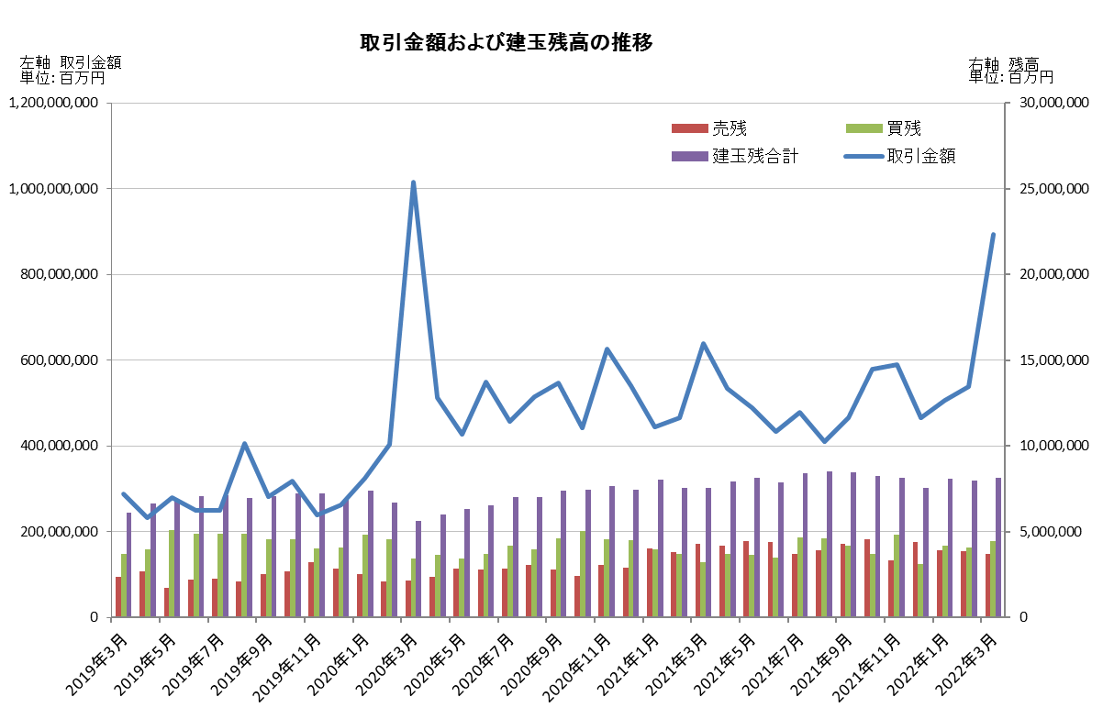

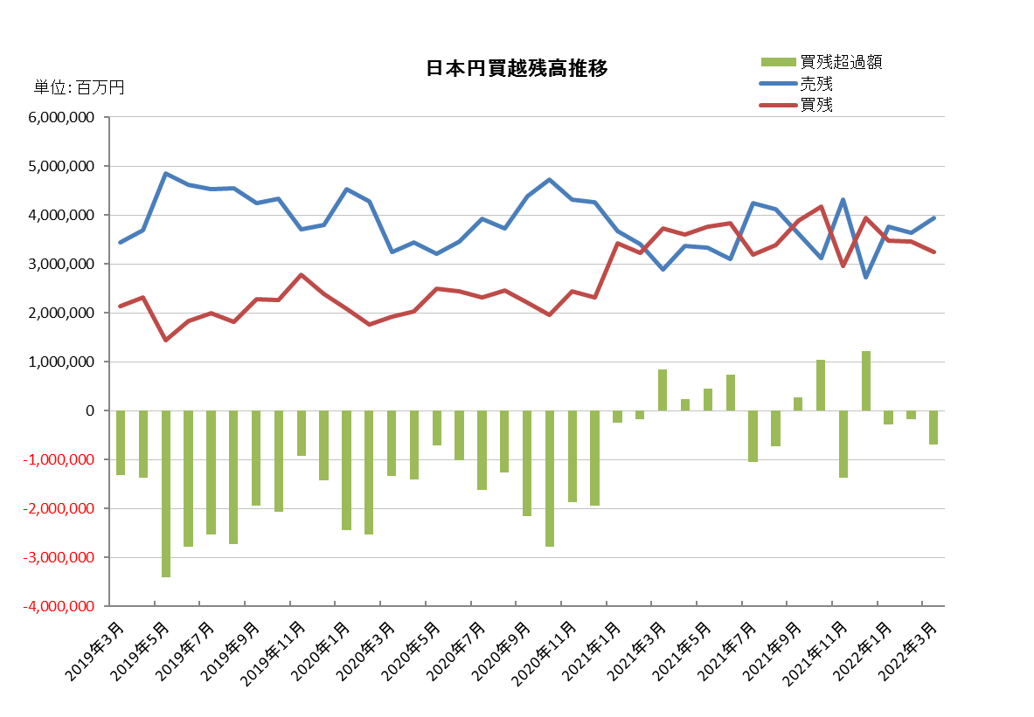

2022年（令和4年）2月概況
公表日：2022年（令和4年）3月14日
店頭外国為替証拠金取引業者数 50（2022年（令和4年）2月28日時点）
当月報告会員数 50

【出来高】
（単位：億円、％）
 | 店頭取引 |  | （参考）取引所取引*
 |  | うち円取引 | （参考）取引所取引*
当月出来高 | 5,388,187 | 4,881,260 | 19,340
前月出来高 | 5,063,365 | 4,692,366 | 17,611
前月比 | 6.42% | 4.03% | 9.82%
* 東京金融取引所が公表する統計月報に記載されたくりっく365各通貨ペア取引数量と月末清算価格を乗じた値。

【店頭取引月末建玉残高】
（単位：億円）
 | 売建 | 買建 | 合計
当月末残高 | 38,798 | 40,925 | 79,723
前月末残高 | 39,135 | 41,749 | 80,884
増減額 | -337 | -823 | -1,161

・日本円取引
（単位：億円）
 | 売建 | 買建 | 買建超過額
当月末残高 | 36,318 | 34,600 | -1,717
前月末残高 | 37,554 | 34,649 | -2,905

（参考：東京市場ドル円スポット価格＊）
（単位：円）
前月末17時時点 | 当月中最高値 | 当月中最安値 | 当月末17時時点 | 当月中心相場  月中平均
115.43 | 115.79 | 114.33 | 115.5 | 115.2
*日本銀行統計月報より

○特記事項
当月の出来高は、約538兆円（前月比約6.4％の増加）となり、土日を除く営業日ベースでの出来高も増加した。
月末建玉残高は前月末より買建玉及び売建玉は共に減少し、全体では約7.9兆円となった。
～参考資料～

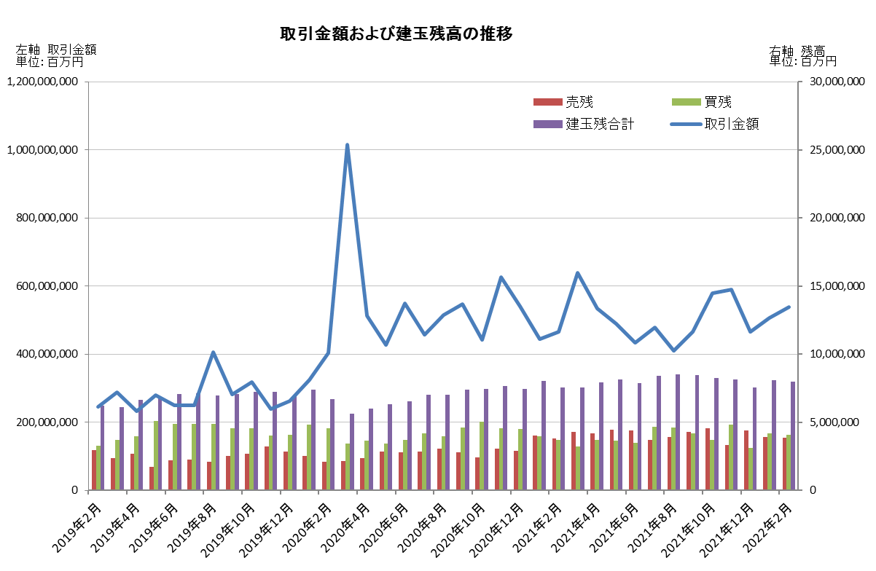

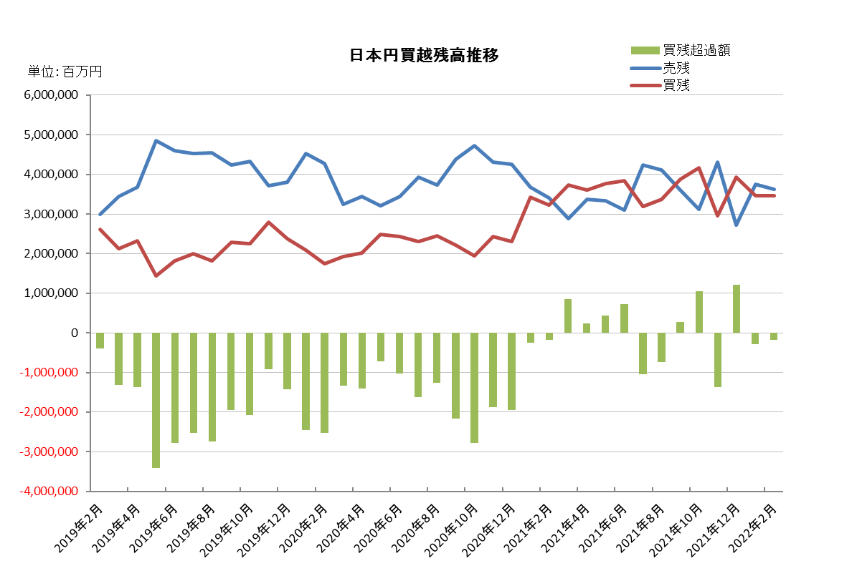

2022年（令和4年）1月概況
公表日：2022年（令和4年）2月15日
店頭外国為替証拠金取引業者数 50（2022年（令和4年）1月31日時点）
当月報告会員数 50

【出来高】
（単位：億円、％）
 | 店頭取引 |  | （参考）取引所取引*
 |  | うち円取引 | （参考）取引所取引*
当月出来高 | 5,063,365 | 4,692,366 | 17,611
前月出来高 | 4,663,160 | 4,300,607 | 17,488
前月比 | 8.58% | 9.11% | 0.70%
* 東京金融取引所が公表する統計月報に記載されたくりっく365各通貨ペア取引数量と月末清算価格を乗じた値。

【店頭取引月末建玉残高】
（単位：億円）
 | 売建 | 買建 | 合計
当月末残高 | 39,135 | 41,749 | 80,884
前月末残高 | 44,052 | 31,356 | 75,408
増減額 | -4,917 | 10,393 | 5,476

・日本円取引
（単位：億円）
 | 売建 | 買建 | 買建超過額
当月末残高 | 37,554 | 34,649 | -2,905
前月末残高 | 27,236 | 39,332 | 12,095

（参考：東京市場ドル円スポット価格＊）
（単位：円）
前月末17時時点 | 当月中最高値 | 当月中最安値 | 当月末17時時点 | 当月中心相場  月中平均
115.12 | 116.24 | 113.63 | 115.43 | 114.83
*日本銀行統計月報より

○特記事項
当月の出来高は、約506兆円（前月比約8.6％の増加）となり、土日を除く営業日ベースでの出来高も増加した。
月末建玉残高は前月末より買建玉が増加したが、売建玉は減少し、全体では約8.1兆円で増加となった。
～参考資料～

